Консультация для родителей

«Читаем детям, читаем
вместе с детьми».

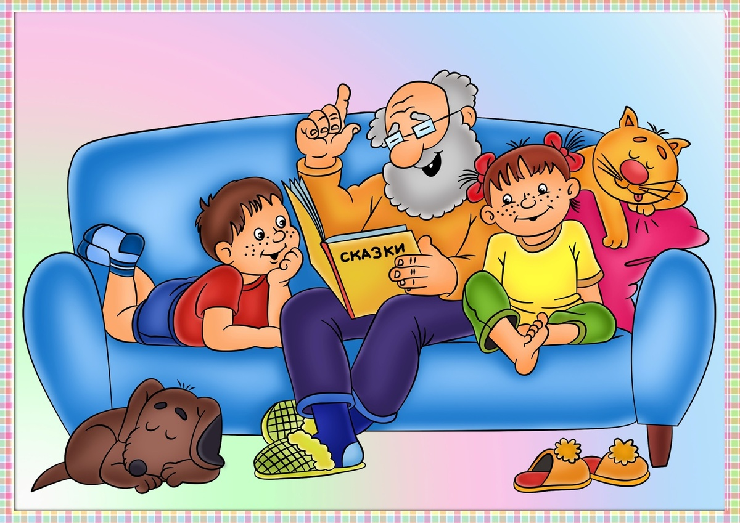

Какие книги мы выбираем для чтения нашим детям?
Если мы зайдём в книжный магазин, то нашему вниманию будет предоставлен огромный выбор детской художественной литературы, изданной на хорошей бумаге и прекрасно иллюстрированной.
И это понятно, т. к. каждое издательство будет бороться за своего покупателя. Однако, при покупке книги нужно быть очень внимательным и даже осторожным, потому что не всё, что в красивой и яркой обложке, будет полезно для чтения нашим детям. Лучшими будут те произведения, которые отличаются не только увлекательным сюжетом, но и способствуют нравственному воспитанию ребёнка: учат добру, справедливости, честности, храбрости, трудолюбию.
Как найти время для чтения нашим детям?
• Читаем в любое время дня
• Используем каждую свободную минуту
• Располагаем книги правильно
Плотно стоящие книги в закрытых книжных шкафах могут не вызывать желания у ребёнка их прочесть. Для детей книги лучше держать в разных местах квартиры - на столах, диванных столиках, даже на кухне.
• Возьмём книгу с собой
Берите книги с собой на прогулку. Почитать вместе с ребёнком в хорошую погоду на улице – замечательное занятие, которое понравится как родителю, так и ребёнку.
Правила, которые сделают чтение привлекательным:
1. Показывайте ребёнку, что чтение вслух доставляет вам удовольствие. Не бубните, как бы отбывая давно надоевшую повинность. Ребёнок это почувствует и утратит интерес к чтению.
2. Демонстрируйте ребёнку уважение к книге. Ребёнок должен знать, что книга - это не игрушка, не крыша для кукольного домика, и не повозка, которую можно возить по комнате. Приучайте детей аккуратно обращаться с ней. Рассматривать книгу желательно на столе, брать чистыми руками, осторожно перевёртывать страницы. После рассматривания уберите книгу на место.
3. Во время чтения сохраняйте зрительный контакт с ребёнком. Взрослый во время чтения или рассказа должен стоять или сидеть перед детьми так, чтобы они могли видеть его лицо, наблюдать за мимикой, выражением глаз, жестами, так как эти формы проявления чувств дополняют и усиливают впечатления от прочтения.
4. Читайте детям неторопливо, но и не монотонно, старайтесь передать музыку ритмической речи. Ритм, музыка речи чарует ребёнка, они наслаждаются напевностью русского сказа, ритмом стиха. В процессе чтения детям нужно периодически давать возможность говорить о своих ощущениях, но иногда можно попросить просто молча «слушать себя».
5. Играйте голосом: читайте то быстрее, то медленнее, то громко, то тихо - в зависимости от содержания текста. Читая детям стихи и сказки, старайтесь передать голосом характер персонажей, а также смешную или грустную ситуацию, но не «переборщите». Излишняя драматизация мешает ребёнку воспроизводить в воображении нарисованные словами картины.
6. Сокращайте текст, если он явно слишком длинный. В таком случае не надо читать всё до конца, ребёнок всё равно перестаёт воспринимать услышанное. Коротко перескажите окончание.
7. Читайте сказки всегда, когда ребёнок хочет их слушать.
Может быть, для родителей это и скучновато, но для него - нет.
8. Читайте ребёнку вслух каждый день, сделайте из этого любимый семейный ритуал. Непременно продолжайте совместное чтение и тогда, когда ребёнок научится читать: ценность хорошей книги зависит во многом от того, как отнеслись к книге родители и найдут ли для неё должное место в своей семейной библиотеке.
9. Не уговаривайте послушать, а «соблазняйте» его. Полезная уловка: позвольте ребёнку самому выбирать книги.
10. С самого раннего детства ребёнку необходимо подбирать свою личную библиотеку. Почаще ходите с ребёнком в книжный магазин, в библиотеку. Покупать книги следует постепенно, выбирая то, что интересует детей, что им понятно, советуясь с воспитателем.

11. Читайте вслух или пересказывайте ребёнку книги, которые вам самим нравились в детстве. Прежде, чем прочитать ребёнку незнакомую вам книгу, попробуйте прочитать её сами, чтобы направить внимание ребёнка в нужное русло.
12. Не отрывайте ребёнка от чтения или рассматривания книжки с картинками. Снова и снова привлекайте внимание детей к содержанию книги, картинок, каждый раз раскрывая что-то новое.
Уважаемые родители! С детства прививайте ребёнку любовь к чтению.
Пусть она проявляется у него как естественная необходимость, как потребность в пище и сне. Если же этого в семье нет, то еще не поздно начать, хотя для этого потребуется немало сил и терпения.
Важно, чтобы подрастающий человек с помощью взрослых и мудрой книги научился отличать плохое от хорошего, понимать истинные и ложные ценности. И самое главное – помнить, что ребёнок сам по себе не получит всей той полноты общения с книгой, если не будет рядом родителей.
И ни один компьютер не даст ребёнку любви и тепла, которые он получает тогда, когда вы вместе читаете книгу.

Читайте с детьми как можно больше, а главное - говорите,о чём прочитали!

